# Основы работы с Git

Оглавление

Введение в систему контроля версий Git 1

GitHub – самый крупный хостинг IT-проектов 2

Установка Git 2

Установка TortoiseGit 4

Регистрация на GitHub 4

Основы работы с Git 7

Создание репозитория на GitHub 7

Клонирование репозитория на свой компьютер 8

Локальная работа с репозиторием 9

Работа с удаленным сервером 14

Процедура работы с Git: commit, pull, улаживание конфликтов, push 15

Работа с ветками 16

Создание тегов 17

Удаление репозитория с GitHub 19

Задание на практику 19

## Введение в систему контроля версий Git

Система контроля версий (СКВ) — это система, регистрирующая изменения в одном или нескольких файлах с тем, чтобы в дальнейшем была возможность вернуться к определённым старым версиям этих файлов.

СКВ даёт возможность возвращать отдельные файлы к прежнему виду, возвращать к прежнему состоянию весь проект, просматривать происходящие со временем изменения, определять, кто последним вносил изменения во внезапно переставший работать модуль, кто и когда внёс в код какую-то ошибку, и многое другое. Если в проекте под контролем СКВ испортить или потерять некоторые файлы, их можно будет легко восстановить. Накладные расходы на выполнение восстановления и на хранение истории изменений будут минимальными.

СКВ подходит для работы не только над программным кодом, но и для работы с любыми файлами: текстами книг и документов, графическим материалом и т.д.

Существуют 3 вида СКВ: локальные, централизованные и распределенные.

Исторически первыми появились локальные СКВ. Они предназначены для случая, когда выполняется работа над проектом в одиночку. История изменений хранится на том же компьютере, что и сам проект, над которым ведется работа, и можно легко восстановить любую версию файла с помощью специальной БД, в которой хранятся патчи – различия между соседними версиями.

Следующим этапом в развитии СКВ стали централизованные СКВ. Они стали ответом на необходимость совместной работы над проектом нескольких участников. На центральном сервере хранятся версии файлов, клиенты по запросу получают копии на свои компьютеры. Самой популярной централизованной СКВ является Subversion (svn), который до сих пор используется некоторыми организациями. Подход к организации хранения кода с помощью центрального сервера дает ряд преимуществ: совместная работа над проектом нескольких участников, разграничение прав доступа на чтение и изменение. Слабым местом такой архитектуры является центральный сервер. При его недоступности работа над проектом становится недоступной. А при потере файлов на нем восстановить их уже не удастся (если не выполнялось их резервное копирование).

Решением этих проблем является использование распределенных СКВ. Самой популярной из них на сегодняшний день является разработанная Линусом Торвальдсом система Git. В распределенных системах копия всех файлов проекта вместе с историей изменений хранится у каждого участника. При потере данных на сервере их легко можно восстановить, просто скопировав у любого клиента.

СКВ Git позволяет создавать и управлять репозиториями проектов с помощью команд. Это позволяет легко писать скрипты по работе с репозиториями, а так же создавать графические программы для визуализации изменений и упрощения работы с репозиторием. Одна из таких программ, с которой мы познакомимся – TortoiseGit.

Кроме того, Git очень удобен при работе с различными ветками разработки. Например, может существовать ветка «master», в которой находится протестированный рабочий код и ветка «develop» для разработки новой функциональности. После разработки и тестирования новой функции изменения из develop «заливаются» в ветку master.

Git позволяет гибко настраивать права доступа к репозиториям для разных участников проекта: чтение или изменение.

## GitHub – самый крупный хостинг IT-проектов

GitHub — самый крупный веб-сервис для хостинга IT-проектов и их совместной разработки. Основан на системе контроля версий Git и разработан на Ruby on Rails и Erlang.

Сервис абсолютно бесплатен для проектов с открытым исходным кодом и предоставляет им все возможности, а для частных проектов предлагаются различные платные тарифные планы.

Создатели сайта называют GitHub «социальной сетью для разработчиков». Кроме размещения кода, участники могут общаться, комментировать правки друг друга, а также следить за новостями знакомых. С помощью широких возможностей Git программисты могут объединять свои репозитории — GitHub предлагает удобный интерфейс для этого и может отображать вклад каждого участника в виде дерева.

Для проектов есть личные страницы, небольшие Вики и система отслеживания ошибок. Прямо на сайте можно просмотреть файлы проектов с подсветкой синтаксиса для большинства языков программирования. На платных тарифных планах можно создавать приватные репозитории, доступные ограниченному кругу пользователей.

## Установка Git

Для начала работы с Git необходимо скачать и установить Git и Windows-клиент TortoiseGit. После этого можно работать с локальными репозиториями, что часто бывает удобно для работы в одиночку.

Скачать Git можно по ссылке: <https://git-scm.com/>

После скачивания необходимо запустить инсталлятор. На момент написания методички последняя версия Git для Windows – 1.9.5. При установке нужно оставить все параметры по умолчанию:

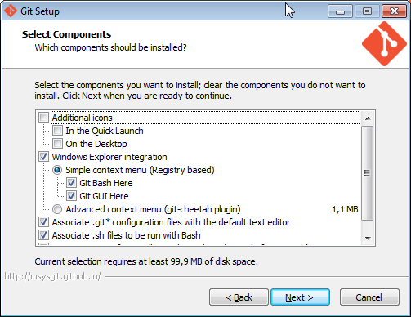

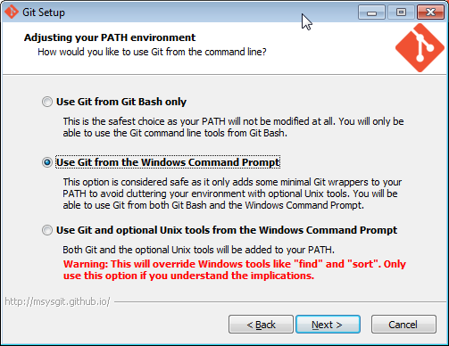

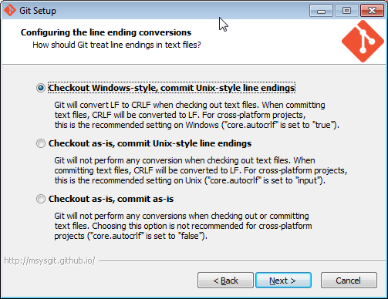

Проверить правильность установки можно следующим образом. Нужно создать пустой каталог на диске, перейти в него, а затем через контекстное меню запустить в этом каталоге Git Bash Here

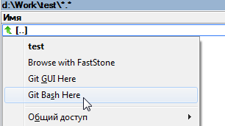

В появившемся окне набрать команду git init и нажать Enter:

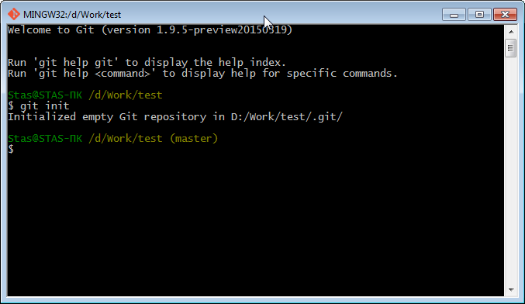

В результате в каталоге будет инициализирован новый репозиторий. Появится подкаталог с именем .git – каталог, в котором Git будет хранить информацию об изменениях файлов. В принципе, этого уже достаточно, чтобы работать с локальным проектом и сохранять историю изменения файлов.

Но для большего удобства рекомендуется установить GUI-клиент для Windows – TortoiseGit.

## Установка TortoiseGit

Найти последнюю версию TortoiseGit можно по ссылке: <https://code.google.com/p/tortoisegit/wiki/Download>. На момент написания методички последняя версия TortoiseGit – 1.8.15. При установке все настройки нужно оставить по умолчанию.

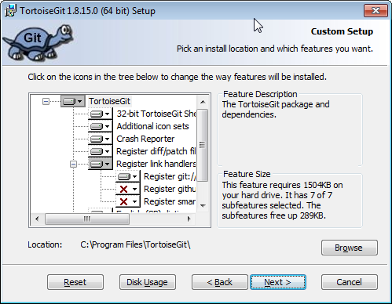

## Регистрация на GitHub

Для обеспечения совместной работы над проектом нескольких участников, проект нужно разместить на стороннем сервере в локальной или глобальной сети. Самым популярным git-хостингом на сегодняшний день является GitHub. Именно на нем мы и будем создавать репозиторий.

Для начала нужно зарегистрироваться в GitHub:

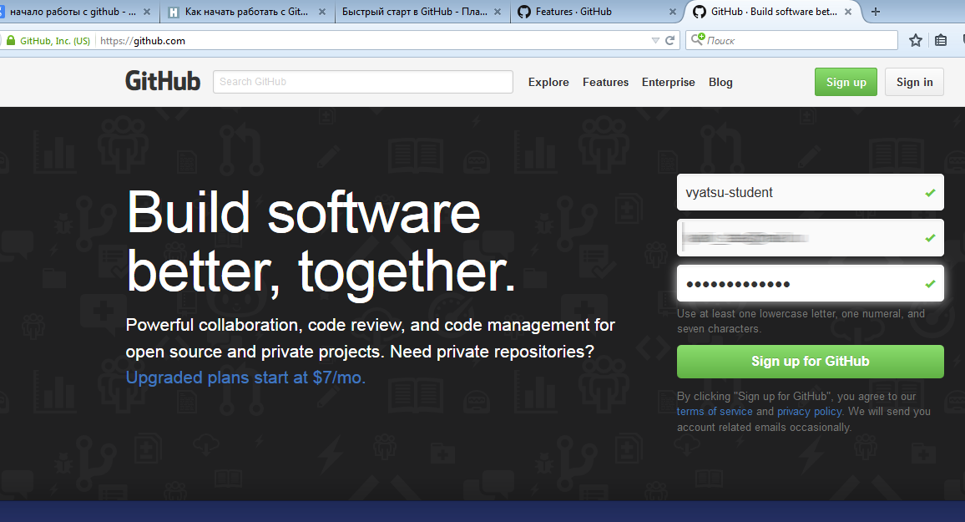

Необходимо указать логин, e-mail и пароль.

После этого будет предложено выбрать тарифный план. По умолчанию выбран бесплатный план, позволяющий создавать неограниченное количество публичных репозиториев. Именно он нам и нужен, поэтому ничего менять не нужно. Нажать кнопку «Finish sign up».

Сразу после входа на сайт новым пользователям GitHub позволяет пройти интерактивный тур, чтобы познакомиться с основами Git и возможностями GitHub. Вы можете пройти этот тур при желании.

Процедура регистрации требует подтверждения email. Для этого на указанный электронный ящик будет выслано письмо, в котором потребуется пройти по ссылке для завершения регистрации.

На этом регистрация на GitHub завершена, но остался последний момент для начала полноценной работы с Git – нужно идентифицировать себя. Для этого существуют разные способы. Один из них – воспользоваться утилитой Git Bash.

Запустите Git Bash и выполните команды:

git config --global user.name “ваш логин при регистрации на github”

git config --global user.email [ваш_email@на.github](mailto:ваш_email@на.github)

Проверить значения можно с помощью этих же команд, но без параметра:

git config --global user.name

git config --global user.email

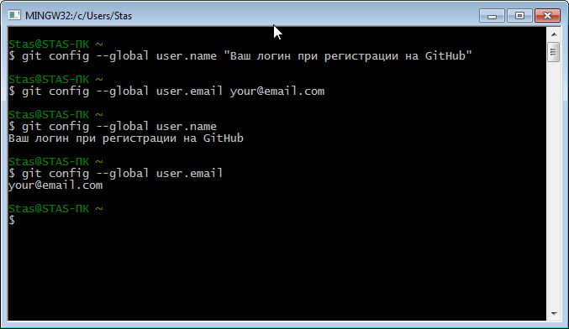

Ключ --global означает, что меняются глобальные настройки Git на вашем компьютере. Они хранятся в папке пользователя Windows в файле .gitconfig. Их можно поменять вручную в этом файле или через интерфейс программы TortoiseGit.

## Основы работы с Git

### Создание репозитория на GitHub

Первое, с чего нужно начать для контроля изменений в файлах проекта – это создать репозиторий на GitHub. Сделать это можно со своей страницы, нажав New repository:

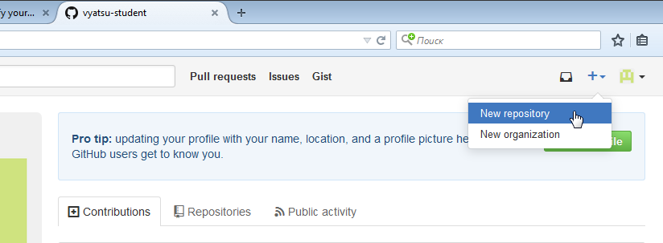

Необходимо указать имя репозитория (проекта), добавить описание. При необходимости можно создать файл .gitignore под ту технологию, которую вы собираетесь использовать в проекте. .gitignore позволяет не засорять репозиторий теми файлами, которые генерируются автоматически. Например, файлы obj для программ на C++. В примере ниже создан файл .gitignore для проектов на языке Ruby.

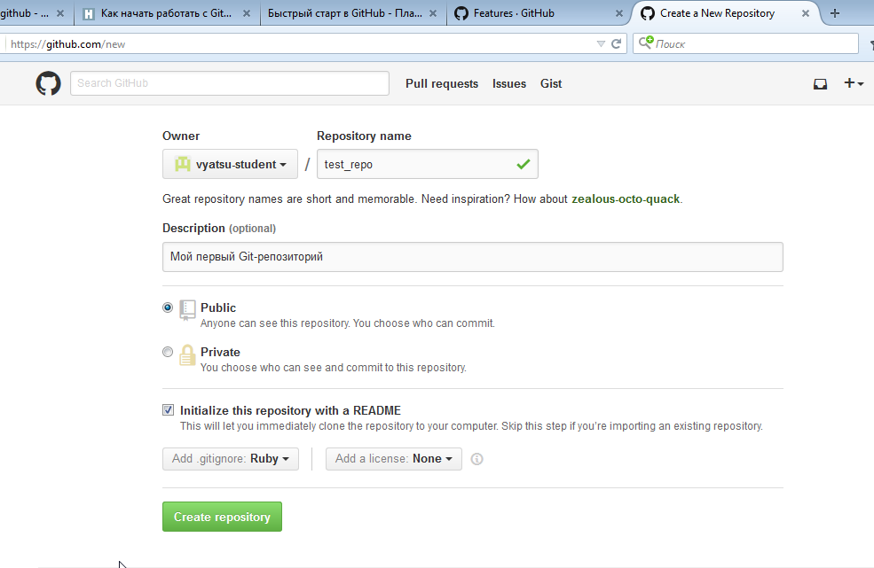

По завершении заполнения полей нужно нажать кнопку Create repository. Репозиторий создан.

## Клонирование репозитория на свой компьютер

Следующим шагом нам нужно получить полную копию проекта с сервера на свой компьютер. Эта операция в терминологии Git называется клонирование, так как получается полная копия репозитория с сервера, включая информацию обо всех файлах, истории их изменений и ветках разработки.

Для того, чтобы склонировать себе только что созданный пустой репозиторий, нужно выполнить следующие шаги:

на странице проекта скопировать ссылку для клонирования репозитория:

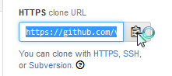

На своем компьютере в рабочем каталоге вызвать контекстное меню, выбрать пункт Git Clone…

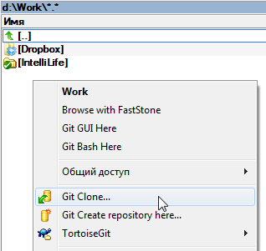

В появившемся окне указать путь до репозитория на сервере GitHub (тот, что только что скопировали в буфер обмена – на самом деле TortoiseGit автоматически заполнит это поле, взяв значение из буфера обмена) и подкаталог проекта, куда будет склонирован репозиторий:

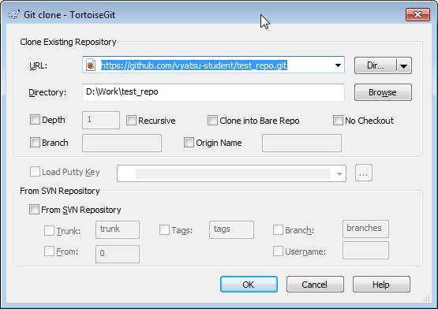

В случае успешного клонирования вы увидите следующее окно:

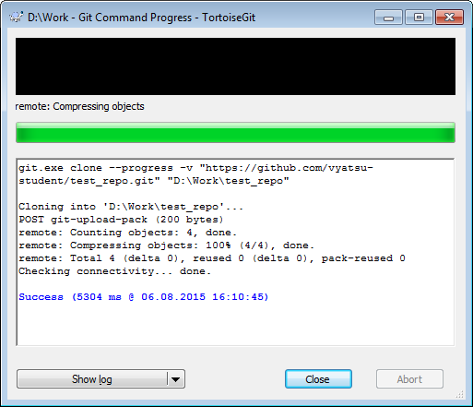

Если теперь зайти в только что созданный каталог проекта, то он будет иметь такую структуру:

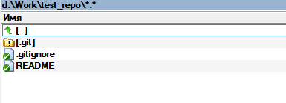

Скрытый каталог .git хранит служебную информацию Git. Если удалить его, будет потеряна вся история изменений, а каталог из репозитория превратится в простой каталог Windows.

Файл .gitignore содержит набор масок для игнорируемых файлов. Изменения в таких файлах отслеживаться не будут.

README.MD – файл, сгенерированный GitHub. Сюда можно вносить любые пояснения. Содержимое этого файла увидят пользователи на странице репозитория.

### Локальная работа с репозиторием

#### Добавление в репозиторий файлов и фиксация изменений

Теперь давайте наполним пустой репозиторий. Создадим в нем текстовый файл. Например, main.cpp такого содержания:

int main**()**

**{**

//

**}**

Запустите контекстное меню в каталоге с проектом и выберите Git Commit -> “master”… Это означает, что вы хотите зафиксировать изменения в ветке master. Изменения в данном случае – это добавление в репозиторий нового файла. Ветка master создается по умолчанию. В git легко создавать новые ветки, переключаться на них, соединять изменения из разных веток.

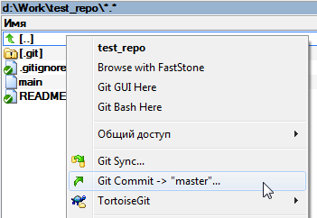

В появившемся окне отметьте файлы, изменения в которых нужно зафиксировать. В нашем случае это всего один файл main.cpp. Заполните поле Message и нажмите Ok. К сообщениям в коммитах нужно относиться серьезно. Они должны быть четкими, лаконичными и информативными, чтобы разным людям, работающим над проектом, было проще понять, какие изменения были сделаны. Но и дублировать словами очевидные вещи, вроде «добавлен новый файл» тоже не нужно – это и так легко увидеть по журналу изменений.

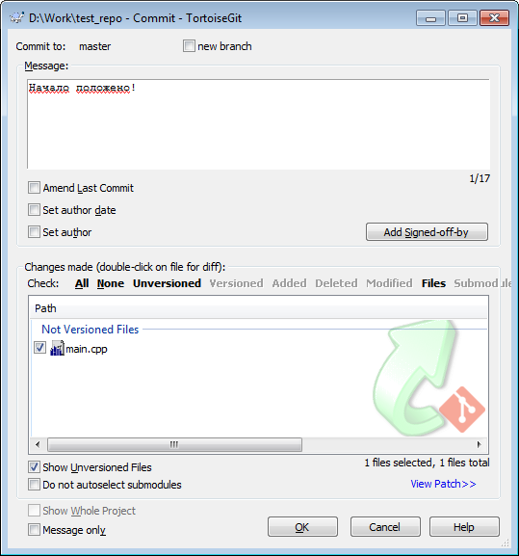

#### Внесение изменений в файл

Продолжим работу над проектом. Допустим, мы решили внести изменения в наш файл. Изменим содержимое main.cpp на следующий код:

#include <iostream>

int main**()**

**{**

std**::**system**(**"pause"**);**

**}**

Если теперь выполнить команду diff, можно увидеть изменения, которые были выполнены в файле:

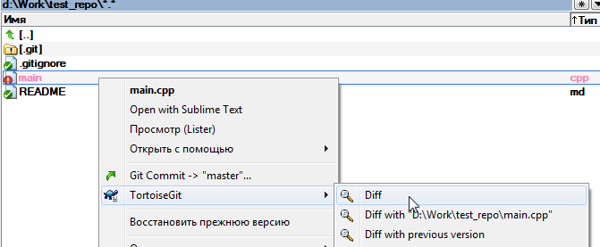

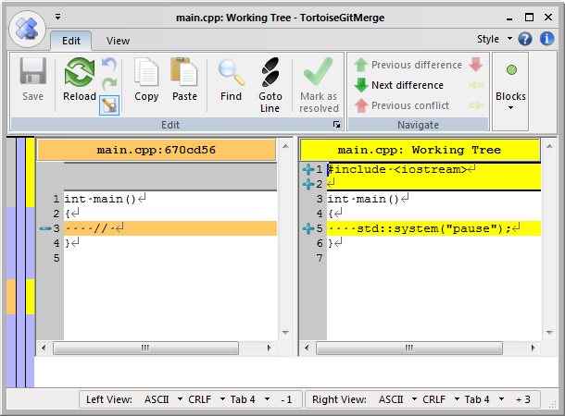

Если вы хотите откатить сделанные изменения, воспользуйтесь командой revert. Но будьте осторожны! Если вы отмените изменения с помощью revert, их уже невозможно будет вернуть.

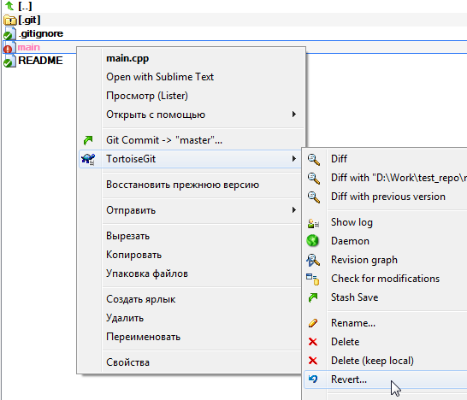

Просмотрите после этого содержимое файла. Он восстановил свое состояние до изменений.

Внесите снова изменения в файл и зафиксируйте их с помощью команды commit.

Посмотрите журнал изменений с помощью команды Show log. Изменения можно посмотреть как для отдельного файла, подкаталога, так и для всего репозитория целиком:

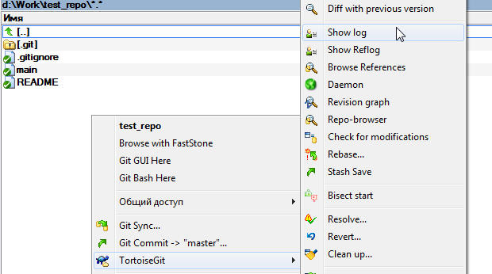

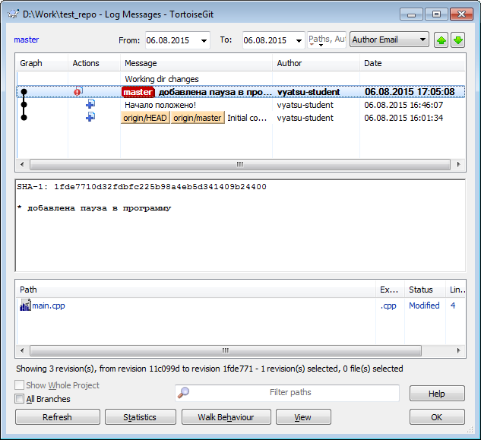

Здесь можно увидеть журнал коммитов (фиксаций изменений), авторов и дату коммитов, комментарии к коммитам, а так же измененные файлы и статус (добавлен, удален, изменен). Как видим, для нашего репозитория было сделано 3 коммита.

#### Возврат к предыдущей версии файла

Как уже говорилось выше, назначение системы контроля версий (СКВ) – отслеживание изменений в файлах и возврат любого состояния из прошлого при необходимости. Бывает, что в процессе работы были допущены ошибки, и программа перестала работать. Требуется вернуть ее на последнее рабочее состояние. На практике, конечно, такое бывает не часто. Обычно, новую функциональность разрабатывают в отдельной ветке, не трогая основную, а когда функция дописана и протестирована, ветки сливают в одну. Либо для нового разрабатываемого функционала коммит не делают до тех пор, пока функция не будет дописана и протестирована. И если что-то пошло не так, то можно отменить изменения с помощью revert.

Но предположим, что мы сделали коммит программы с ошибкой, и хотим откатиться на один из предыдущих коммитов. Сделать это можно через журнал, вызвав контекстное меню на том коммите, к которому хотим вернуться.

Существуют разные способы откатиться к одному из предыдущих коммитов. Например, с помощью команды checkout или с помощью команды reset. Рассмотрим откат к предыдущему коммиту с помощью reset.

Выберите в контекстном меню журнала команду Reset “master” to this…

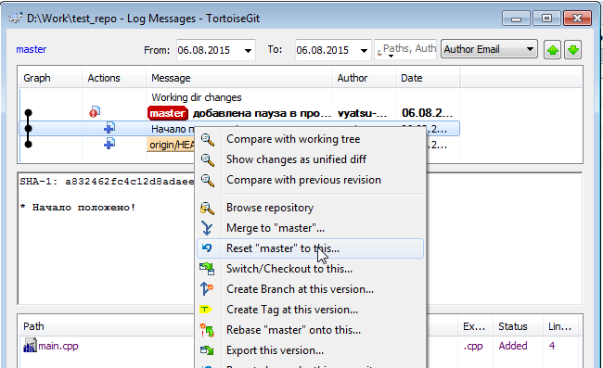

В появившемся окне выберите режим Hard – все изменения в репозитории, сделанные после этого коммита, будут утеряны.

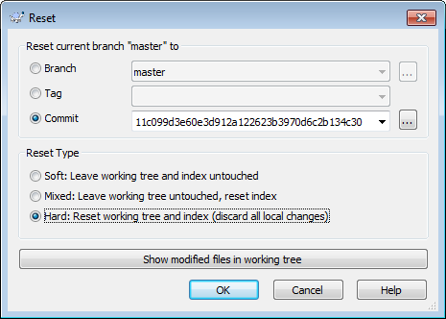

Проверить текущее состояние можно по журналу. Видим, что последний коммит исчез, а мы находимся на предыдущем состоянии. Можете проверить также содержимое файла main.cpp. Он соответствует предпоследнему коммиту.

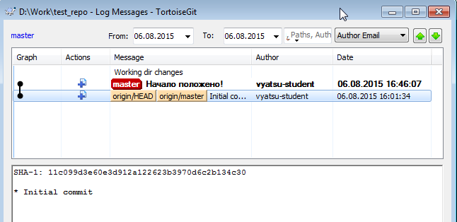

Описанных приемов работы с Git вполне достаточно для организации самостоятельной работы над проектом и отслеживания изменений в нем. Следующая часть методички посвящена синхронизации изменений между участниками проекта.

### Работа с удаленным сервером

#### Отправка изменений на сервер

Мы уже сделали несколько коммитов в репозитории, означающих фиксацию изменений в файлах проекта. Но если зайти сейчас на GitHub и посмотреть журнал изменений, там будет пусто:

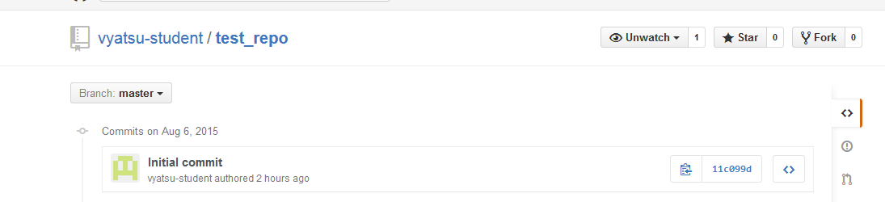

Сохранилась только информация о создании репозитория.

Дело в том, что мы работали только с локальной копией репозитория. Чтобы изменения попали на сервер и стали доступны для других участников, необходимо выполнить команду Push:

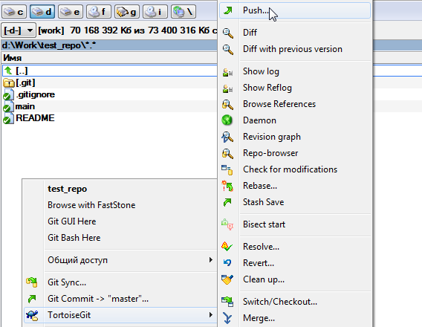

Оставьте все параметры по умолчанию. Система запросит имя пользователя и пароль. После их ввода изменения будут записаны на сервер. Проверим это:

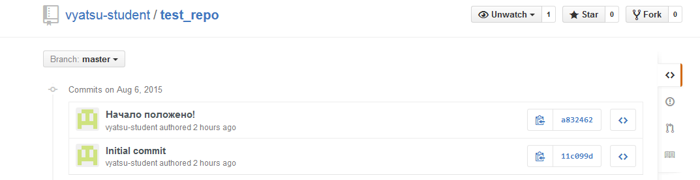

Как видим, изменения появились на сервере и стали доступны участникам проекта.

#### Получение последней версии проекта с сервера

Чтобы получить актуальную версию с сервера, нужно выполнить команду Pull. Оставьте все параметры команды по умолчанию. По завершении операции вы увидите такое окно:

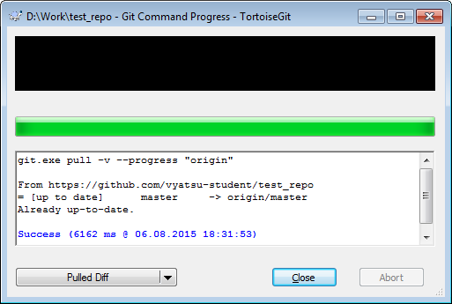

Это значит, что у вас уже имеется самая актуальная версия, что не удивительно, ведь никто кроме нас репозиторий не трогал.

### Процедура работы с Git: commit, pull, улаживание конфликтов, push

В процессе работы над одним проектом разные участники могут вносить изменения в один и тот же файл. Чтобы избежать сложностей с объединением изменений, сделанных разными людьми, следует придерживаться следующей последовательности разработки:

1. Вы работаете над проектом, вносите изменения, делаете коммит (фиксацию) изменений
2. Делаете Pull актуальной версии с сервера. Ваши изменения и изменения с сервера автоматически объединятся. Если же встретится ситуация, что вы изменили какой-то файл одновременно с другим участником, система сообщит о конфликте и предложит его разрешить. В составе Git имеется удобная программа для решения конфликтов.
3. После того, как все конфликты решены (если они были), необходимо выполнить команду Push, чтобы отправить свои изменения на сервер.

Такой подход хорошо зарекомендовал себя на практике. Разрешение конфликтов – редкая ситуация, так как, как правило, каждый участник работает над своей частью проекта, и других не трогает.

### Работа с ветками

Рассмотрим еще одну важную сторону Git, которая делает его столь привлекательным, особенно для реализации крупных промышленных систем – работа с ветками. При разработке новой функции бывает полезно выполнять ее в отдельной ветке, чтобы в главной ветке находился только протестированный готовый к релизу код. Разработку новых функций можно вести в ветке develop. Либо под каждую новую функцию создавать отдельную ветку. В Git делать это очень просто.

#### Создание ветки develop и переключение на нее

Создайте ветку и переключитесь на нее. Для этого используйте команду Create Branch…:

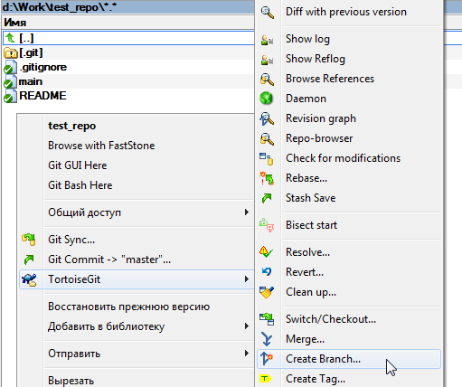

В появившемся окне задайте имя ветки – develop и отметьте галочку Switch to new branch.

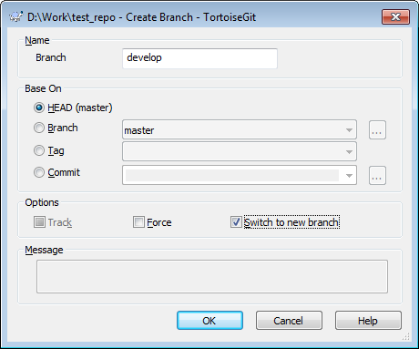

Теперь, если вы будете вносить изменения в этой ветке, они не затронут основную ветку master.

Измените содержимое файла main.cpp на такое:

#include <iostream>

int main**()**

**{**

std**::**cout **<<** "Hello, world!" **<<** std**::**endl**;**

std**::**system**(**"pause"**);**

**}**

Выполните коммит.

Теперь переключитесь на ветку master (команда Switch/Checkout) и посмотрите содержимое файла main.cpp.

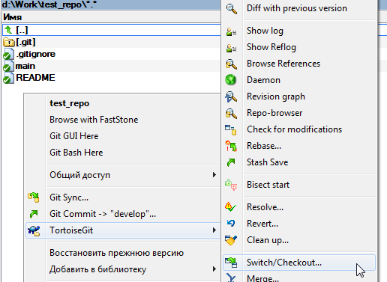

Как видите, его содержимое осталось прежним, а изменения произошли только в ветке develop.

#### Слияние веток

После того, как новая функция разработана и протестирована, необходимо применить изменения ветки develop к ветке master. Для этого переключитесь на ветку master и выполните команду Merge…

В появившемся окне укажите ветку, из которой нам нужно взять изменения. В нашем случае это develop:

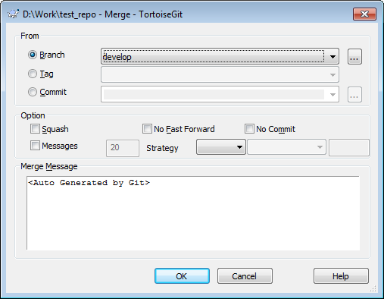

Нажмите кнопку Ok. Теперь содержимое ветки develop перенесено в ветку master, и файлы в обоих ветках полностью идентичны.

### Создание тегов

Еще одной интересной возможностью Git является создание тегов. Теги – это именованные метки, которые позволяют выделять некоторые коммиты. Например, коммит может соответствовать выходу бета-версии программы, и этот факт можно отметить тегом.

Чтобы создать тег, откройте журнал, откройте контекстное меню на интересующем коммите и выполните команду Create Tag…

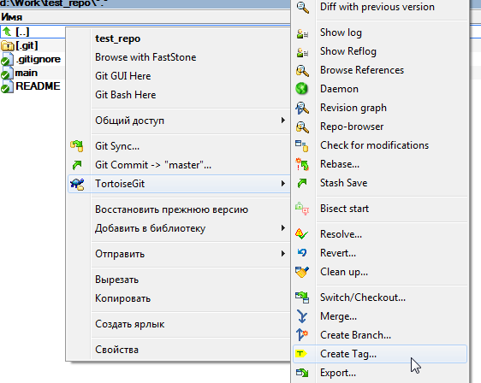

В появившемся окне укажите имя тега и нажмите Ok.

Откройте журнал. Коммит будет помечен тегом.

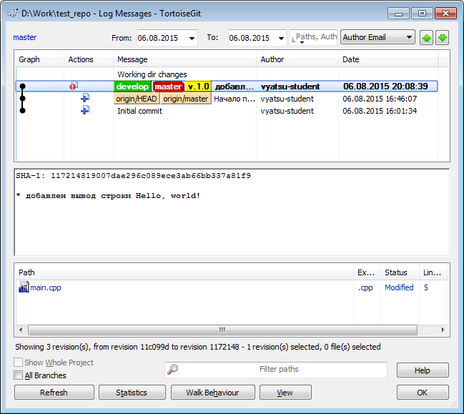

С помощью команды Push отправьте изменения на сервер. При выполнении команды Push, отметьте галочку Include Tags, чтобы созданный тег был отправлен на сервер.

Теперь в GitHub зайдите на страницу репозитория. Созданный тег появился на сервере.

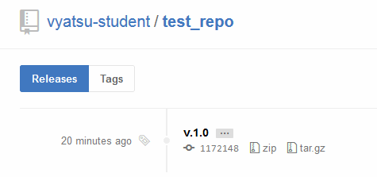

### Удаление репозитория с GitHub

Мы освоились с основными командами по работе с Git и GitHub. Репозиторий больше не нужен. Чтобы не засорять GitHub, удалите репозиторий.

Для этого на странице репозитория откройте настройки (Settings).

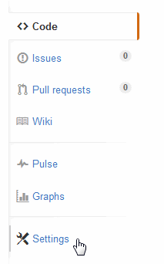

В самом низу найдите кнопку Delete this repository, нажмите ее, выслушайте предупреждения и удалите репозиторий.

Git предоставляет еще много полезных возможностей, например, слияние изменений, сделанных разными участниками в одном файле, или использование подмодулей (подпроектов в одном большом проекте). При необходимости, с этими возможностями можно ознакомиться самостоятельно. При выполнении курсовой работы они, скорее всего, не понадобятся.

## Задание на практику

1. Создать на GitHub репозиторий для курсовой работы
2. Создать в репозитории файл task.txt с формулировкой задания и именами участников
3. Пометить последний коммит тегом v.0.1